DAF storsatsar i Stockholm!
Nya rekryteringar och fördjupade samarbeten! DAF storsatsar i Stockholmsregionen genom tillökning i säljstyrkan och ytterligare en servicepunkt på kartan. Samtidigt stärker man samarbetet med partnern Sandströms Center Ab.
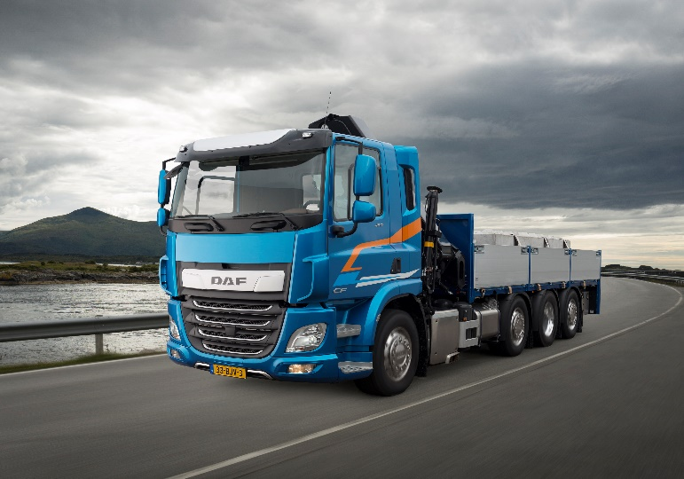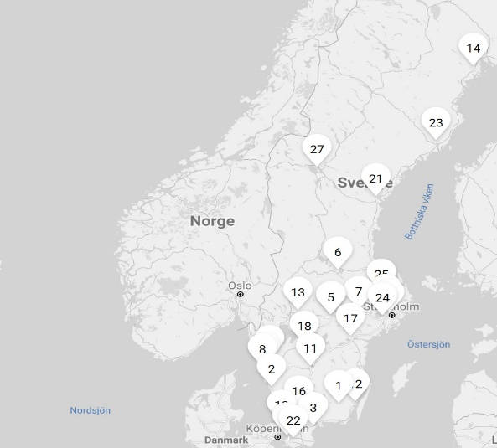
Sandströms Center i Jordbro öppnar nu upp portarna och välkomnar DAF-kunder från regionen som officiell servicepartner. Region Stockholm är intensiv och stora satsningar görs både inom nya bostäder och infrastruktur så som till exempel projekt ”förbifart Stockholm”. Detta gör att trycket på transporter i regionen är högt. Bara området Jordbro som sådant är ett naturligt logistik mekka med ett högt flöde av tung trafik!
Sandströms Center är sedan tidigare officiell serviceverkstad i sin anläggning i Västberga och har god DAF kompetens i organisationen. Den nya servicepunkten blir alltså en fördjupning av det befintliga samarbetet tillsammans med DAF. I samband med detta så har man även gjort investeringar i utrustning och ett nytt reservdelslager på plats i Jordbro.
”Vi ser fram emot det utökade samarbetet! I takt med att flottan med DAF lastbilar i regionen växer så ställer det också högre krav på service och tillgänglighet – för oss är det spännande att vara med på den resan!” Säger Johan Sandström, delägare och utvecklingschef för Sandströms Center.
Med den nya servicepunkten i Jordbro så har DAF nu fyra stycken strategiska serviceverkstäder i regionen tillsammans med Cuwab Verkstad AB i Järfälla, TJ Fordonsservice i Södertälje.
”Vi växer hela tiden, både som organisation och som märke. Satsningarna vi gör är många och när vi kan göra det tillsammans med en partner till oss så känns det extra roligt!”, Mattias Nilsson, VD Nordic Truckcenter.
Utöver tillökningen i servicenätet så stärker DAF även upp säljkåren med två nya rekryter!
Mikael Kahl börjar som säljare i regionen och tar med sig en gedigen erfarenhet både från lastbilsbranschen och som säljare. I Maj börjar även nya kollegan Daniel Strömgren som kommer att arbeta som säljsupport och regionstöd i Stockholm.
”Aggressiva mål kräver aggressiva satsningar! Allt vi gör framåt är målinriktat och vi har alltid helheten i fokus – nu växer vi både försäljning och servicemarknad.” säger Mattias Nilsson.

